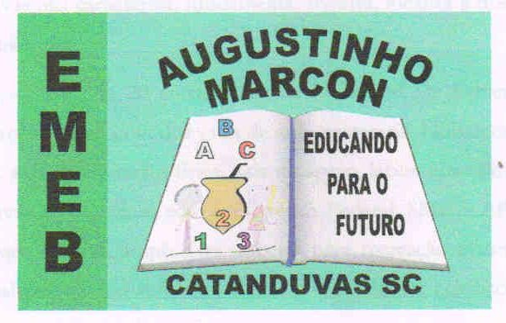 | Escola Municipal de Educação Básica Augustinho Marcon. Catanduvas, abril de 2021.  Diretora: Tatiana Bittencourt Menegat.  Assessora Técnica Pedagógica: Maristela Apª. Borella Baraúna. Assessora Técnica Administrativa: Margarete Petter Dutra.  Professora: Jaqueline Demartini. Aluno:........................................................  Disciplina: Inglês
ATIVIDADE DE INGLÊS - 4º ANO

Catanduvas, April 29th 2021

Today is Monday
Greetings and commands – Cumprimentos e commandos

Observe os desenhos e complete as frases com os nomes corretos. Preste atenção: sempre faça responda completa. O número 1 serve de exemplo.

